ZASADY OCENIANIA Z BIOLOGII

KLASA 6

SZKOŁA PODSTAWOWA IM. KORNELA MAKUSZYŃSKIEGO W BYCHLEWIE
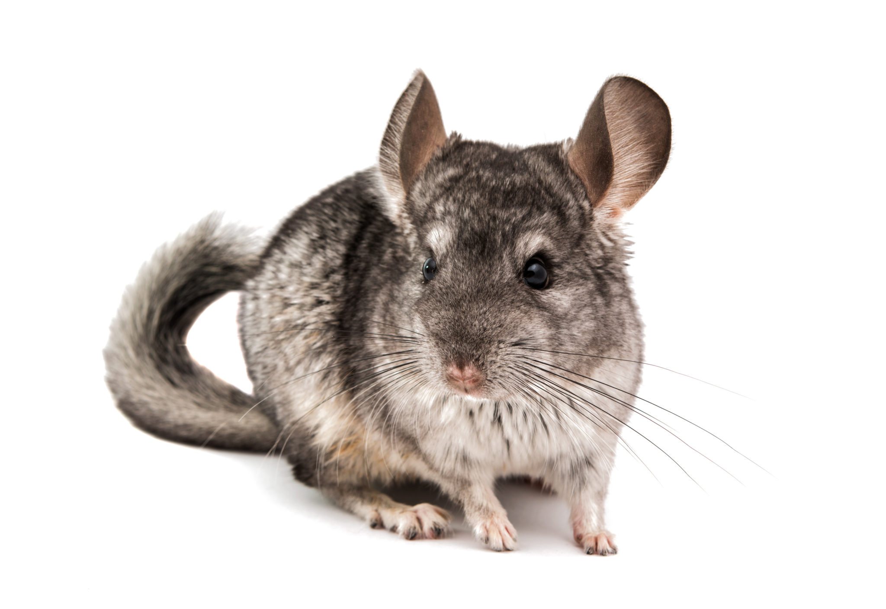

OGÓLNE ZASADY OBOWIĄZUJĄCE PODCZAS OCENIANIA

1. Sprawdzanie osiągnięć edukacyjnych uwzględnia specyfikę zajęć edukacyjnych i odbywa się w formach zapewniających rzetelność rozpoznania poziomu osiągnięć ucznia.

2. Stosowane są następujące sposoby sprawdzania osiągnięć edukacyjnych ucznia:
- sprawdzian;
- sprawdzian półroczny;
- kartkówka;
- odpowiedź ustna;
- zadanie praktyczne;
- praca domowa;
- praca w grupie;
- praca długoterminowa;
- aktywność na lekcji;
- zeszyt przedmiotowy;
- zeszyt ćwiczeń.

3. Przedmiotem oceny jest także zaangażowanie i wysiłek ucznia wkładany w wywiązywanie się z obowiązków szkolnych ze szczególnym uwzględnieniem przygotowania się do lekcji, przygotowania dodatkowych prac z własnej inicjatywy lub zleconych przez nauczyciela.

4. Sprawdzanie osiągnięć i postępów ucznia cechuje: obiektywizm, indywidualizacja, konsekwencja, systematyczność, jawność.

5. Podstawą do wystawienia oceny śródrocznej/rocznej z biologii jest średnia ważona z uzyskanych ocen cząstkowych (widoczna w e-dzienniku). Każda ocena cząstkowa ma określoną wagę.

Forma aktywności ucznia podlegająca ocenianiu | Waga oceny
Osiągnięcia w konkursie ogólnopolskim (I-III miejsce, uczestnictwo w konkursie zgłaszane przez szkołę) | 5
Osiągnięcia w konkursie ogólnopolskim (wyróżnienie, uczestnictwo w konkursie zgłaszane przez szkołę) | 4
Osiągnięcia w konkursie wojewódzkim (I-III miejsce, uczestnictwo w konkursie zgłaszane przez szkołę) | 4
Osiągnięcia w przedmiotowym konkursie wojewódzkim – konkurs kuratoryjny (przejście do kolejnego etapu) | 3
Sprawdzian półroczny lub roczny | 3
Sprawdzian wiadomości i umiejętności | 3
Zaliczenie umiejętności praktycznych | 3
Wiadomości wykraczające poza podstawę programową | 3
Osiągnięcia w konkursie powiatowym (I-III miejsce, uczestnictwo w konkursie zgłaszane przez szkołę) | 2
Kartkówka | 2
Praca długoterminowa: prezentacja multimedialna, projekt, model itp. | 2
Odpowiedź ustna na lekcji | 2
Praca domowa | 1
Zeszyt przedmiotowy, zeszyt ćwiczeń | 1
Aktywność na lekcji, udział w uroczystościach szkolnych | 1
Przygotowanie do lekcji | 1
Udział w konkursach szkolnych i pozaszkolnych | 1

7. W szkole obowiązują następujące zasady sprawdzania osiągnięć edukacyjnych i postępów ucznia:
- sprawdziany zapowiedziane są co najmniej z tygodniowym wyprzedzeniem. Termin sprawdzianu nauczyciel wpisuje w terminarzu klasy w e-dzienniku;
- sprawdziany są poprzedzone lekcją powtórzeniową, z podaniem kryteriów oceniania i wymagań edukacyjnych;
- kartkówka z jednej do trzech ostatnich lekcji traktowana jest jak odpowiedź ustna i nie wymaga zapowiedzi, nie może trwać dłużej niż 15 minut. Ocena z kartkówki zapowiedzianej nie podlega poprawie. Uczeń może poprawić ocenę z kartkówki niezapowiedzianej.

8. Wszystkie sprawdziany, kartkówki i inne formy sprawdzania osiągnięć edukacyjnych ucznia ocenia się zgodnie z przyjętą punktacją:
- 100% - ocena celująca
- 91% - 99% - ocena bardzo dobra
- 76% - 90% - ocena dobra
- 51% - 75% - ocena dostateczna
- 35% - 50% - ocena dopuszczająca
- <34% - ocena niedostateczna

9. Laureaci konkursów przedmiotowych o zasięgu wojewódzkim i ponadwojewódzkim oraz laureaci lub finaliści ogólnopolskiej olimpiady przedmiotowej otrzymują z danych zajęć edukacyjnych najwyższą pozytywną roczną ocenę klasyfikacyjną. Uczeń, który tytuł laureata konkursu przedmiotowego o zasięgu wojewódzkim i ponadwojewódzkim bądź laureata lub finalisty olimpiady przedmiotowej uzyskał po ustaleniu albo uzyskaniu rocznej oceny klasyfikacyjnej z zajęć edukacyjnych, otrzymuje z tych zajęć edukacyjnych najwyższą pozytywną końcową ocenę klasyfikacyjną.

10. Termin oddawania kartkówek - do 7 dni (do 14 dni w okresie epidemii – ze względu na kwarantannę).

11. Termin oddawania sprawdzianów - do 14 dni (do 21 dni w okresie epidemii – ze względu na kwarantannę).

12. W przypadku nieobecności nauczyciela w dniu sprawdzianu, termin należy uzgodnić z klasą (nie obowiązuje powtórne jednotygodniowe zapowiedzenie).

13. Po każdym sprawdzianie dokonuje się analizy błędów i jej poprawy.

14. Uczeń nieobecny na sprawdzianie lub kartkówce otrzymuje w e-dzienniku wpis – brak zadania „bz” – aż do momentu sprawdzenia jego wiedzy i umiejętności. Otrzymaną ocenę ze sprawdzianu wpisuje się jako formę poprawy „bz” (w e-dzienniku zapis w nawiasie).

15. Uczeń, którego nieobecność na sprawdzianie jest usprawiedliwiona, może pisać go w terminie ustalonym z nauczycielem.

16. Jeżeli uczeń w terminie ustalonym z nauczycielem nie zaliczy określonej partii materiału, będzie to miało wpływ na jego ocenę śródroczną lub roczną.

17. Uczniowie, mający kłopoty ze zrozumieniem pewnych części materiału obowiązujących na sprawdzianie, mają prawo korzystać z zajęć dydaktyczno – wyrównawczych lub indywidualnych konsultacji z nauczycielem.

18. Uczeń powinien wykonać obowiązkową pracę długoterminową w określonym przez nauczyciela terminie. Brak pracy długoterminowej w określonym terminie skutkuje wpisaniem oceny niedostatecznej do e-dziennika. Uczeń ma możliwość poprawy oceny niedostatecznej otrzymanej za brak pracy długoterminowej w terminie tygodnia od wpisania oceny do e-dziennika.

19. Na każdej lekcji sprawdzane jest przygotowanie uczniów do zajęć. Uczeń może być maksymalnie 1 raz w półroczu nieprzygotowany do lekcji (z wyjątkiem zapowiedzianych prac kontrolnych). Musi zgłosić to nauczycielowi przed zajęciami. Nauczyciel odnotowuje ten fakt w e-dzienniku wpisem „np” lub w dokumentacji nauczyciela.

20. Nieprzygotowanie zgłoszone przez ucznia po wywołaniu go do odpowiedzi powoduje wstawienie oceny niedostatecznej do e-dziennika.

21. Po wykorzystaniu określonego limitu uczeń otrzymuje ocenę niedostateczną zapisaną w e-dzienniku w kategorii „nieprzygotowanie do lekcji”.

22. Uczeń, który nie zgłosi żadnego nieprzygotowania w okresie (jest zawsze przygotowany do lekcji) otrzymuje cząstkową ocenę celującą w kategorii „przygotowanie do lekcji”.

23. Poza ustalonymi zasadami uczeń ma prawo być nieprzygotowany do zajęć, nie wykorzystując swojego limitu, w sytuacji:
  - jeżeli był nieobecny w szkole jeden tydzień lub dłużej z powodu choroby lub był nieobecny z przyczyn losowych, np. wypadek, pogrzeb itp.

  - po wycieczkach szkolnych kilkudniowych lub jednodniowej, kończących się po godz. 18.

Nieprzygotowanie uznawane jest tylko pierwszego dnia po powrocie do szkoły.

24. Na każdej lekcji sprawdzane są ilościowo prace domowe, zaś jakościowo – wybiórczo.

25. W przypadku nieprzygotowania się do zajęć, powstania braków wiadomości, spowodowanych:
- co najmniej dwutygodniową, usprawiedliwioną nieobecnością z powodu choroby, uczeń jest zobowiązany do nadrobienia braków, odrobienia zaległych prac w ciągu dwóch tygodni od powrotu do szkoły;
- co najmniej tygodniową usprawiedliwioną nieobecnością, nadrabia zaległości w ciągu tygodnia;
- nieobecność jest krótsza niż tydzień – nadrabianie braków może trwać trzy dni.

26. Uczeń ma prawo do poprawy oceny cząstkowej z pisemnych prac sprawdzających (z wyjątkiem kartkówki zapowiedzianej). Uczeń poprawia pracę jeden raz. Poprawie nie podlega ocena bardzo dobra.

27. Ocena z poprawy sprawdzianu lub innej aktywności ucznia wpisywana jest z tą samą wagą, co ocena pierwotna, nie usuwa się pierwszej oceny.

28. Poprawy dokonuje się w terminie nie dłuższym niż dwa tygodnie od daty oddania pracy w formie ustalonej przez nauczyciela.

29. Uczeń, który nie skorzystał z szansy poprawy, mimo ustalenia terminu z nauczycielem, traci szansę poprawy.

30. Jeżeli nieobecność ucznia na poprawie była usprawiedliwiona, może przystąpić on do poprawy w innym terminie ustalonym z nauczycielem.

31. Jeżeli nieobecność ucznia na poprawie jest nieusprawiedliwiona, uczeń traci prawo do kolejnej poprawy.

32. Jeżeli uczeń był nieobecny na sprawdzianie, a była to nieobecność trwająca nie dłużej niż trzy dni, nauczyciel ma prawo bezpośrednio po powrocie ucznia (kolejne zajęcia edukacyjne) sprawdzić jego wiedzę i umiejętności, które obejmował dany sprawdzian. Sprawdzenie wiedzy i umiejętności może nastąpić w formie ustnej.

33. Jeżeli uczeń był nieobecny na sprawdzianie i była to nieobecność dłuższa niż trzy dni i jest usprawiedliwiona, uczeń powinien uzupełnić zakres treści nauczania, który obejmował sprawdzian. Sprawdzenie wiedzy i umiejętności następuje na zasadach ustalonych przez nauczyciela i ucznia lub jego rodzica.

34. Uczeń ma obowiązek zaliczenia wszystkich prac klasowych, sprawdzianu półrocznego, zapowiedzianych kartkówek oraz pracy długoterminowej.

35. Uczeń przyłapany na ściąganiu podczas sprawdzianu/kartkówki oddaje pracę nauczycielowi i otrzymuje punkty ujemne z zachowania.

36. Aktywność na lekcji jest oceniana „+”. Za 7 zebranych „+” uczeń otrzymuje ocenę bardzo dobrą, a za 10 zebranych „+” – ocenę celującą.

Przez aktywność na lekcji rozumie się:
• częste zgłaszanie się na lekcji i udzielanie poprawnych odpowiedzi
• poprawne wnioskowanie
• poprawne wykonywanie doświadczeń
• aktywną pracę w grupie
• wykonywanie dodatkowych zadań

37. Przewidywaną ocenę śródroczną lub roczną nauczyciel podaje uczniowi na dwa tygodnie przed radą klasyfikacyjną.

38. Jeżeli przewidywaną oceną śródroczną lub roczną jest ocena niedostateczna, nauczyciel informuje o niej ucznia, a poprzez wychowawców także rodziców (prawnych opiekunów). Informacja ta podawana jest na cztery tygodnie przed radą klasyfikacyjną.

39. W przypadku rocznych ocen przewidywanych uczeń zgłasza chęć poprawy oceny na pierwszych zajęciach od momentu poinformowania go o ocenie przewidywanej.

40. Ustalona przez nauczyciela na koniec roku szkolnego ocena niedostateczna może być zmieniona tylko w wyniku sprawdzianu przedmiotowego zgodnie z zasadami określonymi w Wewnątrzszkolnych Zasadach Oceniania (WSO).

Zasady stosowane przy wystawianiu oceny śródrocznej lub rocznej

Średnia ważona uzyskana przez ucznia z ocen cząstkowych | Ocena śródroczna/roczna
poniżej1,55 | 1 (ocena niedostateczna)
1,55 – 2,64 | 2 (ocena dopuszczająca)
2,65 – 3,64 | 3 (ocena dostateczna)
3,65 – 4,64 | 4 (ocena dobra)
4,65 – 5,49 | 5 (ocena bardzo dobra)
5,5 i powyżej | 6 (ocena celująca)

Uczeń ma możliwość uzyskania wyższej oceny śródrocznej/rocznej niż proponowana, jeżeli osiągnie z przedmiotu średnią ważoną:
5,4 – na ocenę celującą
4,55 – na ocenę bardzo dobrą
3,55 – na ocenę dobrą
2,55 – na ocenę dostateczną

Dagmara Kacperska

